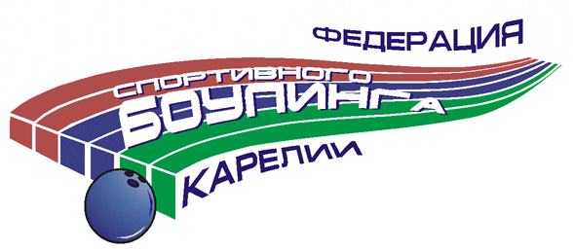
Почтовый адрес: Петрозаводск, ул Мелентьевой 60, СРЦ Авиаретро.
Телефон: 8 8142 77 15 39
Эл почта: fsbk@onego.ru
Интернет: fsbk.onego.ru

Коммерческий рейтинговый турнир 6 марта 2006г.

Общие положения.

Начало турнира в 19:00

В турнире принимают участие только .юноши.

Турнир проводится в три этапа:
  - Отборочный этап (все зарегистрированные участники).
  - полуфинал (12 игроков)
  - финал ( 6 игроков)
Взнос составляет 350 руб., включая оплату дорожек.
Общие правила гандикапов и бонусов для всех этапов:
- Все игроки играют с гандикапом в соответствии с таблицей гандикапов.
- Призы от организаторов турнира вручаются победителям, занявшим – 1,2 и 3 место.

Регламент Турнира

Отборочный этап (4 игры)

19.00 – Жеребьевка (определяется дорожка и поток). Все участники играют по одной на дорожке 4 партии с переходом вправо после двух партий.
19.05 – Начало игр первого потока. Разминка 5 фреймов.
19.50 – Начало игр второго потока. Разминка 5 фреймов.
20.40 – Начало игр третьего потока. Разминка 5 фреймов.
По результатам 4 игр отбираются 12 участников полуфинала.
При равенстве результатов в отборочных играх, в следующий раунд проходит участник, имеющий наименьшую разницу между лучшей и худшей партией.

2. Полуфинал (3 игры)
21.30 – Участники полуфинала играют 3 игры по двое на дорожке без перехода. Разминка 3 фрейма. Результаты отборочных игр и игр полуфинала суммируются, и определяется шестерка участников финала.
При равенстве результатов в финал проходит участник, имеющий наименьшую разницу между лучшей и худшей партией.

3. Финал
22.10 – 1 раунд. Участники, занявшие по результатам отборочных игр и полуфинала места 6, 5, 4 играют две партии с переходом вправо после партии. По результатам двух партий определяется победитель, который переходит в раунд 2 финала. Разминка 3 фрейма. Определение дорожек будет зависеть от технического состояния дорожек к моменту проведения финала.

22.30 – 2 раунд. Победитель раунда 1 финала играет с участниками, занявшими 2, 3 места, две партии с переходом вправо после партии. По результатам двух партий определяется победитель, который проходит в раунд 3 финала. Разминка 3 фрейма.
22.50 – 3 раунд. Победитель раунда 2 играет с участником, занявшим 1е место, на соседних дорожках до двух побед со сменой дорожек после каждой партии. Разминка 3 фрейма.

При равенстве результатов в любом из этапов финала происходит переигровка 9 и 10 фрейма. Организаторы турнира имеют право вносить изменения в регламент до официального начала соревнований.

